**Тема. Прийоми розмічання заготовок на листовому металі**

Розмічання за кресленням роблять тоді, коли потрібно виготовити одну деталь або невелику кількість деталей. Її виконують геометричною побу­довою після таких робіт:

1) вивчення креслення ви­робу;

2) підготовка заготовки та перевірка її розмірів;

3) очищення заготовки від іржі та бруду;

4) правлення заготовки;

5) вибір розмічальної бази.

Під час розмічання виробу необхідно передбачити припуск, тобто надлишок у розмірі заготовки проти заданого на кресленні. Він призначений для кінцевої обробки заготовки різальним інструментом.

Розмічання виконують різним інструментом. Найчастіше застосовують креслярку (рисувалку), кернер, цир­куль, лінійку, кутник, шаблон.

*Креслярка*призначена для виконання розміточних ліній за допомогою лінійки, кутника або шаб­лона.

*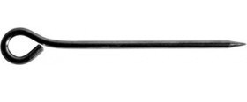  https://disted.edu.vn.ua/media/images/lerom9/trudove6boy/urok10/02.jpg*

Риски наносять відхиливши креслярку від лінйки або шаблона та в напрямку руху. В такому випадку загострений кінчик креслярки буде знаходитись точно біля лінійки.

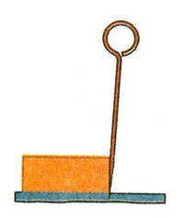

*Кернер —*інструмент для нанесення заглиблень (кернів) на розміточних лініях. Такі заглиблення слу­гують орієнтиром при подальшій обробці заготовки та для точного свердління отворів. По кернеру злегка вдаряють молотком.

*https://disted.edu.vn.ua/media/images/lerom9/trudove6boy/urok10/03.jpg*

*Прийом роботи кренером.*

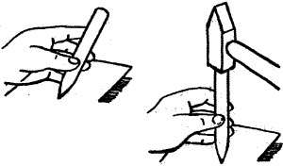

Циркулі застосовують для розмічання кіл, дуг, поділу відрізків і кіл, а також для перенесення розмірів з вимірювальних лінійок на заготовку*.*

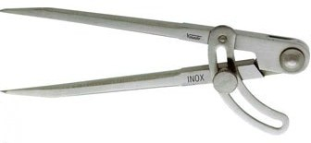

Для розмічання та контролю прямих кутів вико­ристовують *слюсарні кутники*.

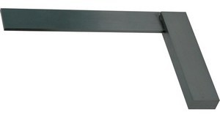

Для проведення прямих ліній кресляркою використовують металеву  лінійку.

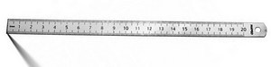

 Для розмітки складних деталей та виготовлення і контролю великої кількості однакових деталей застосовують *шаблон.*

Прийоми розмічання.

Перш ніж розпочати обробку будь − якої деталі виробу, треба виміряти заготовку та розмітити її.

Заготовку треба спочатку розмітити, тобто накреслити на ній_у натуральну  
величину**,** осьові і контурні лінії, чітко позначити центри отворів, майбутнього виробу.  
Розмічати треба точно й акуратно, бо від цього залежить якість виготовленого виробу.

Ви вже вивчали такі інструменти для розмічання металів як лінійки, кутники, рисувалки. Рисувалки виготовляють з твердої сталі і добре загострюють. На вашу думку для чого це роблять? Діаметр її повинен бути приблизно 3—5 мм.

При розмічанні за допомогою розмічального циркуля креслять різні кола і дуги. Кернер — це стальний стержень діаметром 8—ІЗ мм із загостреним кінцем. Він призначений для нанесення на заготовці невеликих заглиблень - лунок в центрі намічених отворів і н  
**Шаблони, їх виготовлення і використання**.

**Проблемне питання:** А як можна швидко розмітити декілька однакових деталей складної форми, де багато дуг і кіл різних радіусів?

Для розмічання декількох однакових деталей складної криволінійної форми застосовують 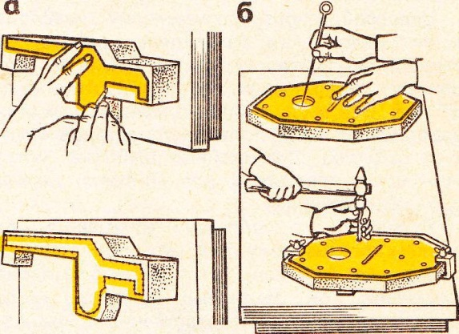

**Шаблон** – пристосування у вигляді пластини з обрисами готової деталі.

Розмічання за шаблонами дає змогу швидко і точно викреслити потрібну форму деталі. Для цього шаблон кладуть на поверхню заготовки, притискають або кріплять до неї й окреслюють по контуру олівцем.

Для розмічання великої кількості однакових деталей застосовують пристрої, що називаються шаблонами. Їх виготовляють з твердої деревини, картону або металу. Шаблони використовуються в багатосерійному виробництві, коли нам необхідно виготовити багато однакових виробів або повторити точну копію виробу. Ми сьогодні будемо виготовляти шаблони деталей ваших виробів. Вам він знадобиться для того, щоб спростити роботу при розмітці.

Накреслити на папері і виготовити з картону шаблон гачка дверного та за його допомогою розмітити гачок на листовому металі.

Під час розмічання необхідно передбачати припуск.

**Припуском** називають надлишок матеріалу на кінцеву обробку деталі.

Припуски не повинні бути завеликими або замалими. Для деталей із фанери або ДВП припуск становить від 0,5 до 2,5 мм, а для виробів із дерев’яних брусків – від 1,5 до 7 мм.

а лініях розмітки.

Для прискорення розмічання і тоді, коли треба нанести контури деталей, використовують шаблони

Для розмічання треба приготувати інструменти та заготовки для виготовлення деталі. Уважно вивчити креслення визначити за товстими лініями контури деталі і перевірити, чи проставлені всі потрібні розміри.

Оглянувши і вимірявши заготовку, визначити, чи придатна вона для виготовлення  
деталі, чи ні. Розміри заготовки повинні бути з припуском на обробку. Хтось може вже знає що таке припуск на обробку?

Розмічати треба економно, щоб як найменше витрачалось металу на виготовлення виробів. Під час розмічання деталі, точно масштабною лінійкою відкладають усі розміри.

Практична робота  
Виготовлення шаблона для гачка дверного

Шаблон будемо виготовляти наступним чином. Робимо розмітку деталей виробу на картоні (розміри деталей беремо з креслення або ескізу). 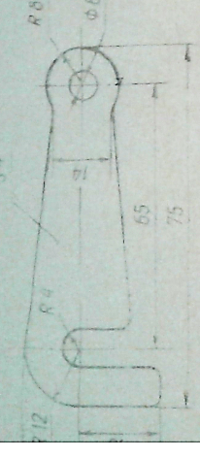  
 Перевіряємо правильність розмітки. За допомогою ножиць вирізаємо шаблон по контуру розмітки таким чином, щоб лінія розмітки залишилась.

Тестові завдання:

**10 запитань**

Запитання 1

Слюсарна операція, призначена для вирівнювання поверхні заготовки - це

А)-правлення

 Б)-розмічання

 В)-рисувалка

Запитання 2

Киянки - це

 А)-легкі дерев'яні молотки

 Б)-слюсарні ножиці

 В)-жінки, що живуть в Києві

Запитання 3

Для розмічання деталей на листовому металі застосовують

 А)-масштабну лінійку

 Б)-слюсарний кутник

 В)-рисувалку

 Г)-розмічальний циркуль

 Д)-кернер

 Е)-киянку

Запитання 4

Сталевий стержень діаметром 8-13 мм із загостреним кінцем. Він призначений для нанесення на заготовці невеликих поглиблень у центрах намічених отворів, а також на лініях розмітки, називається…  
а)-кернер  
б)-рисувалка  
в)-розмічальний циркуль

Запитання 5

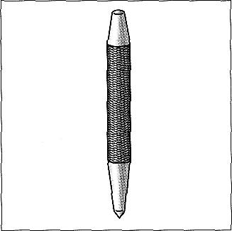

На рисунку зображено

А)-кернер

 Б)-рисувальний циркуль

В)-рисувалка

Запитання 6

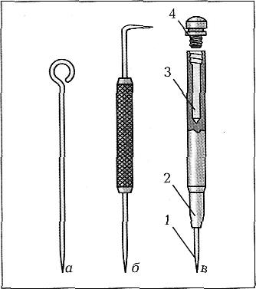

На рисунку зображено

А)-рисувалки

Б)-кернери

В)-розмічувальні циркулі

Запитання 7

За якими графічними документами виконують розмічання?

А)-креслення

 Б)-технічний рисунок

 В)-шаблон

 Г)-інструкція

Запитання 8

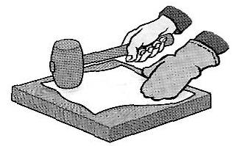

На рисунку зображено випрямлення якого матеріалу?

 А)-жерсті

 Б)-фольги

 В)-деревени

Запитання 9

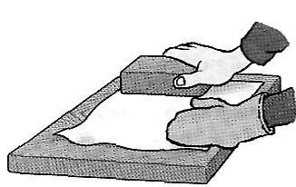

На рисунку зображено випрямлення якого матеріалу?

А)-жерсті  
б)-фольги  
в)-деревини

Запитання 10

Чому під час розмічання треба бути особливо уважним?

 А)-Щоб не поранитися.

Б)-Щоб на виготовлення виробу витрачалось якомога менше металу.  
в)-Щоб не отримати зауваження від учителя.